ПРАВИЛА ПОВЕДЕНИЯ НА ВОДЕ!!!

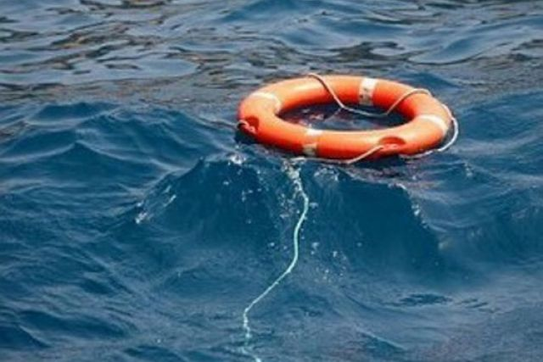
Всем известно, что лучший отдых - это отдых у воды. Это спорт, плавание, рыбалка, игры в воде, катание на лодках, гидроциклах и т.п. Но, к сожалению, вода может доставлять не только удовольствия, но и привести к трагическим последствиям. С наступлением купального сезона, особенно если лето выдается жарким, резко возрастает приток отдыхающих к воде, и соответственно увеличивается количество несчастных случаев, даже, казалось бы, на самых безопасных мелких водоемах. Запомните несколько правил которые необходимо соблюдать:
1. Купайтесь только в специально отведенных местах, на оборудованных пляжах, где в случае несчастного случая вы можете получить специализированную помощь спасателя. Непроверенный водоем - водовороты, глубокие ямы, густые водоросли, холодные ключи, коряги, сильное течение, захламленное дно - может привести к травме, ныряние - к гибели.
2. Не купайтесь в состоянии алкогольного опьянения. Это основная причина гибели людей на воде.
3. Не подплывайте к близко идущим (стоящим на якоре, у причалов) судам, катерам, лодкам, плотам, не ныряйте под них - это опасно для жизни, вас может затянуть под днище, винты, ударить бортом, захлестнуть волной.
4. Соблюдайте правила пользования лодками и другими плавательными средствами: не перегружайте их, не раскачивайте, не прыгайте с них в воду, при необходимости залезть в лодку, делать это надо со стороны носа или кормы, чтобы не опрокинуть ее.
5. Если не умеешь плавать, заходи в воду только по пояс.
6. Не заплывайте за буйки и другие ограждения, установленные в местах для купания. Они предупреждают: дальний заплыв - это переохлаждение, мышечное переутомление, судороги, гибель.
7. Не допускайте шалостей на воде, связанных с нырянием и захватом купающихся, не балуйтесь на воде, не пугайте других.
8. Не подавайте ложных сигналов бедствия.
9. Не купайтесь в одиночку в вечернее и ночное время суток. В темноте вы можете потерять ориентацию и заплыть слишком далеко от берега, вас могут не заметить с идущего судна, ночью простой испуг превращается в панический страх - первую причину утопления. Одной из опасностей для жизни человека, находящегося в воде, является переохлаждение организма, в результате чего в нем начинаются необратимые процессы и человек погибает даже на мелководье. Купаться рекомендуется при температуре воды не ниже +18°С, а воздуха +20°С. Купаться подряд можно не более 3-5 раз по 10-15 минут. Не рекомендуется купаться после еды раньше, чем через 1,5-2 часа. Купание детей должно проходить только под контролем взрослых! Обязательно научитесь плавать.

ТОНД и ПР Омского района

